期末專題

啼姆龍數位購物網

開發成員：
M934020015 王建隆
M934020016 李字宸
M934020035 廖逸凡
M934020042 洪紫晏

啼姆龍數位購物 2
最新消息 2
管理介面 5
會員管理 6
會員查詢 7
會員修改 9
新聞管理 10
新增新聞 10
銷售排行 11
發燒專區 12
書本專區 14
書目交易成功 15
音樂專區 16
心情留言 18
會員區 20
系統連結位址 21

啼姆龍數位購物

最新消息

最新消息會連結到資料庫(newsboard)，去抓取新聞的內容，並將之做處理後，取一段內容列出。
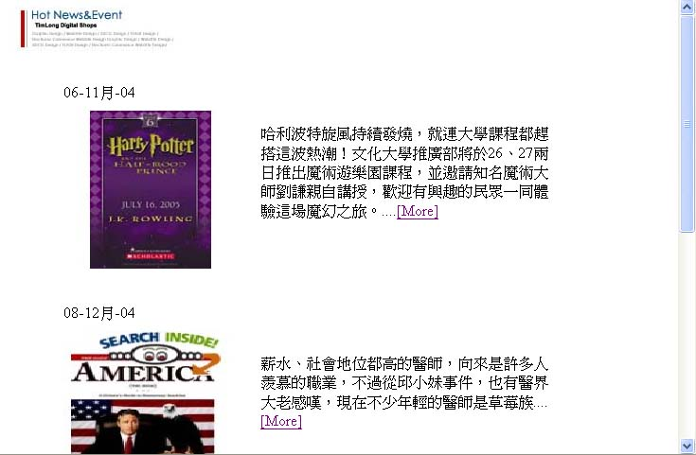

按下 “More” 會跳出即時新聞
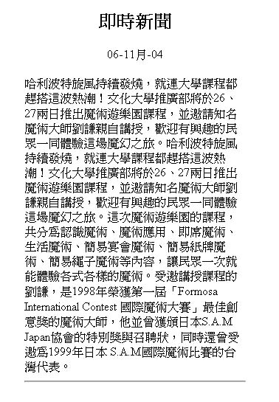

進入管理介面後，會要求輸入帳號密碼，管理者的帳號跟密碼是
name:hunter
password:hunter

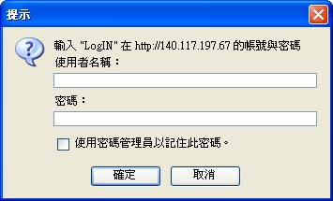

管理介面

管理者介面，又分使用者管理、書目管理、音樂管理、新聞管理分列如下：


會員管理

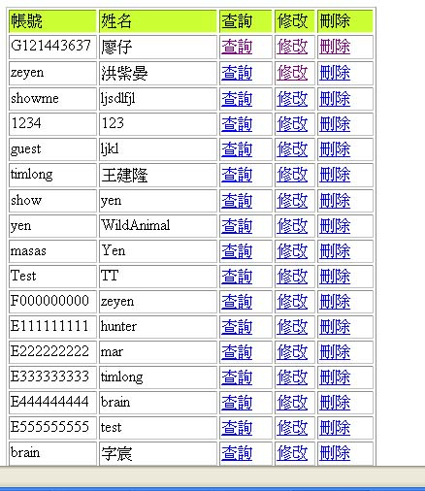

會員查詢

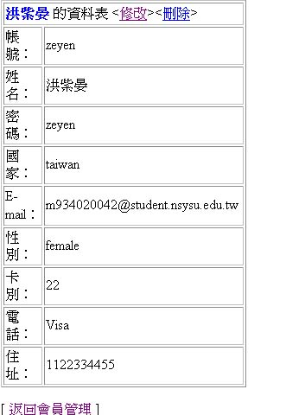

會員修改
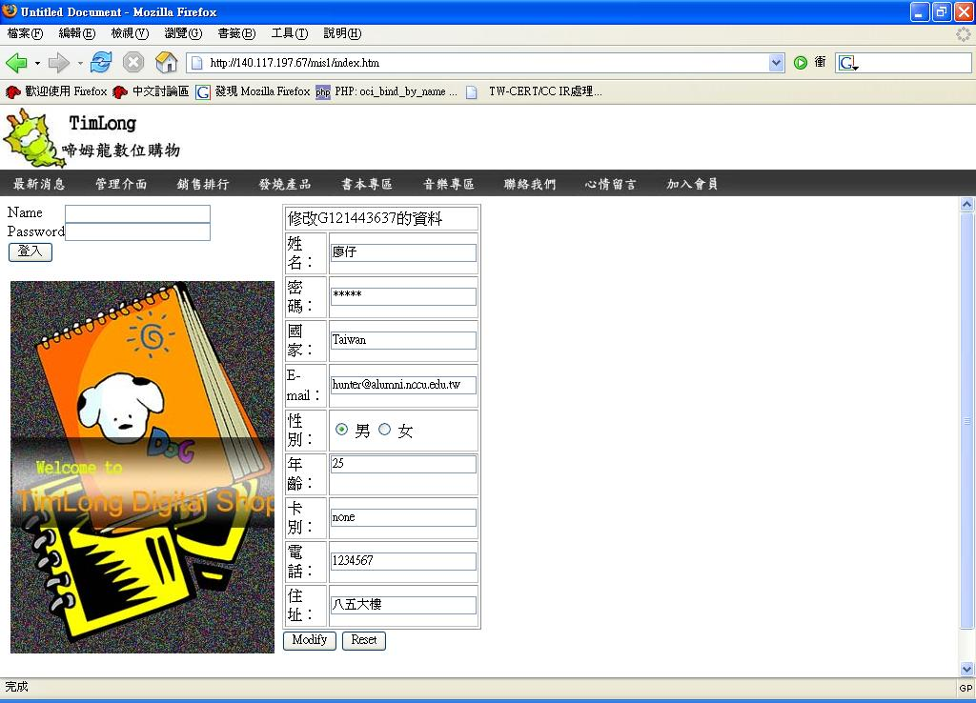

會員、書目、音樂功能類似，不再加贅述

新聞管理
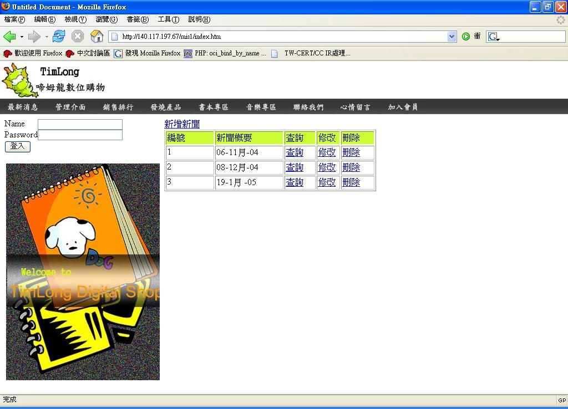

新增新聞

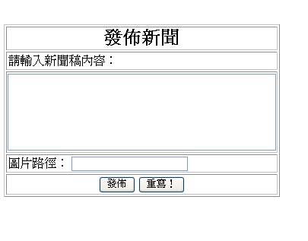

銷售排行
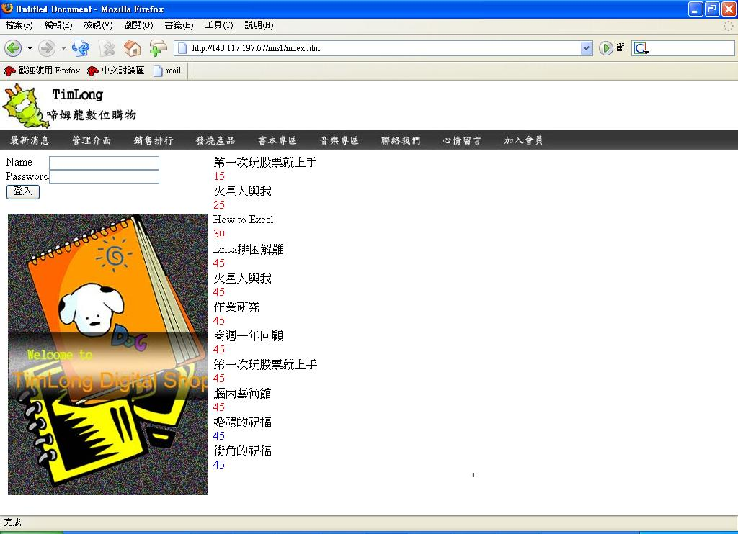

發燒專區

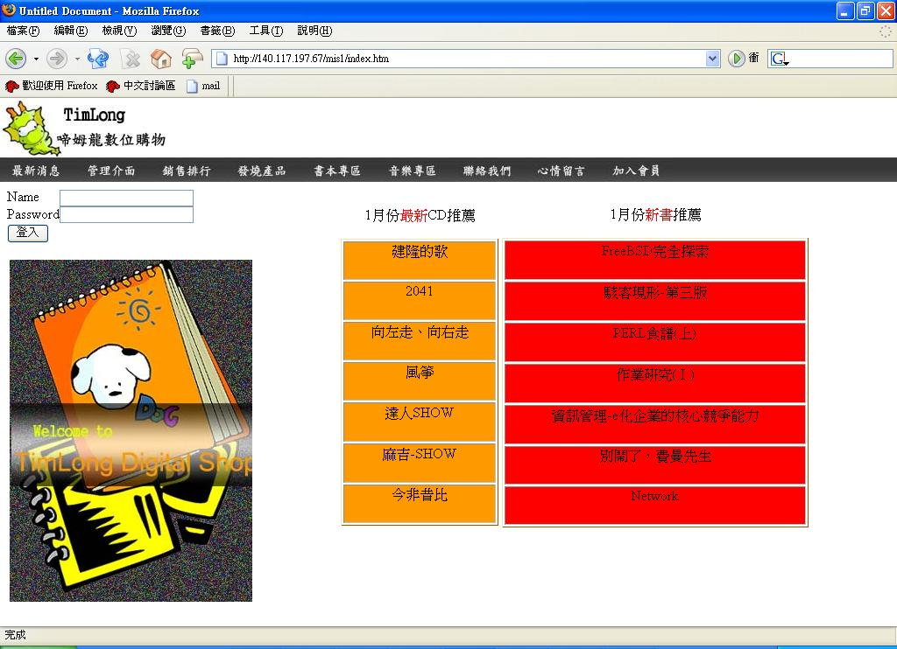

書本專區
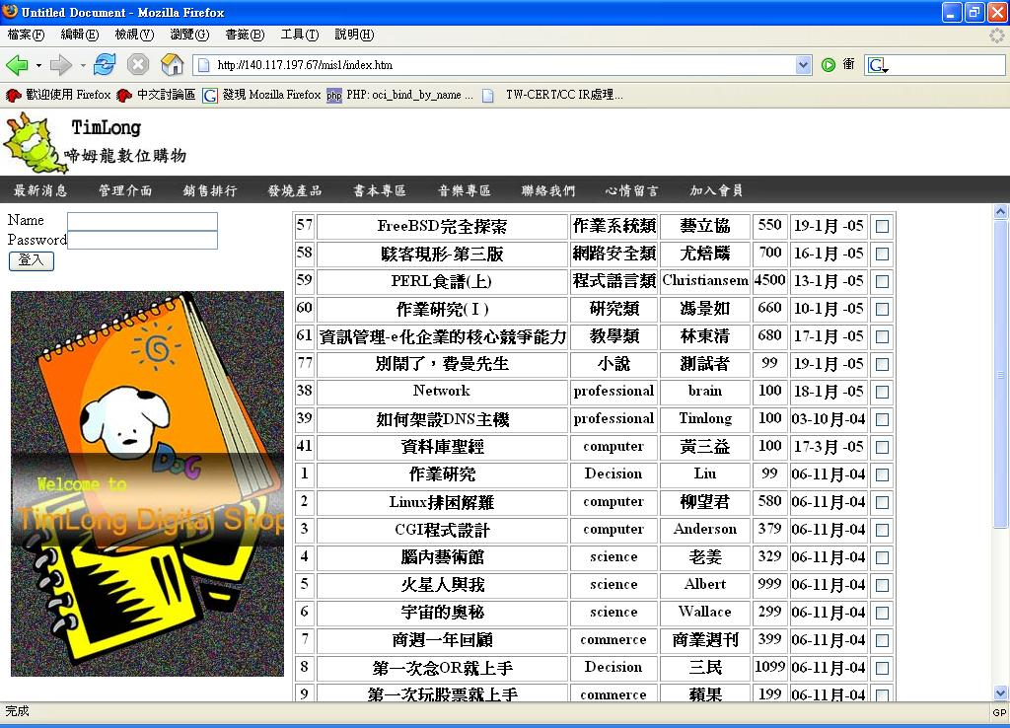

書目交易成功
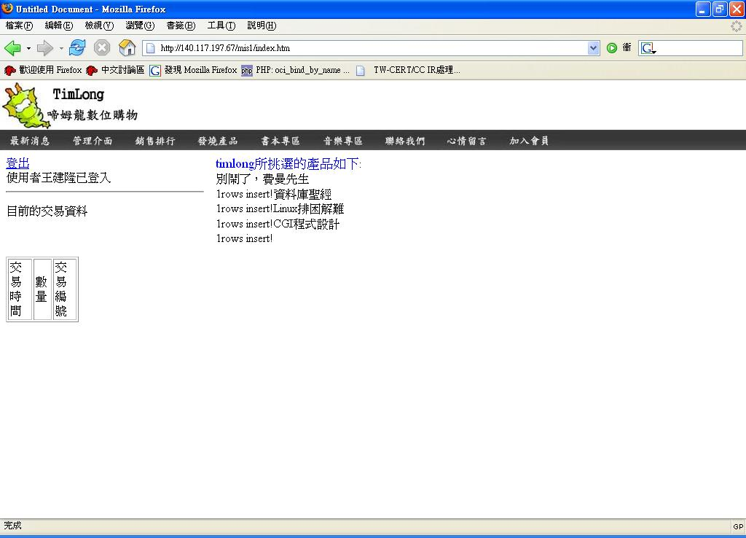

音樂專區
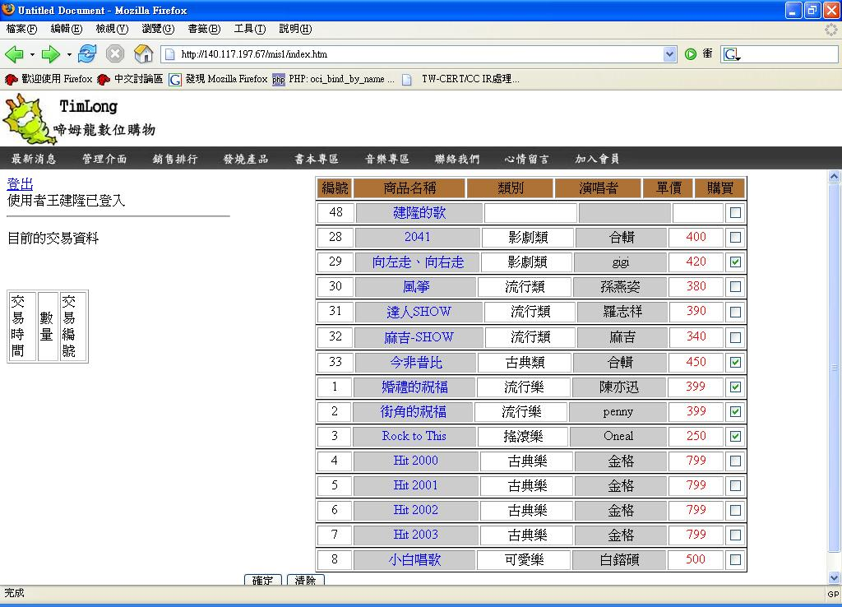

音樂交易成功
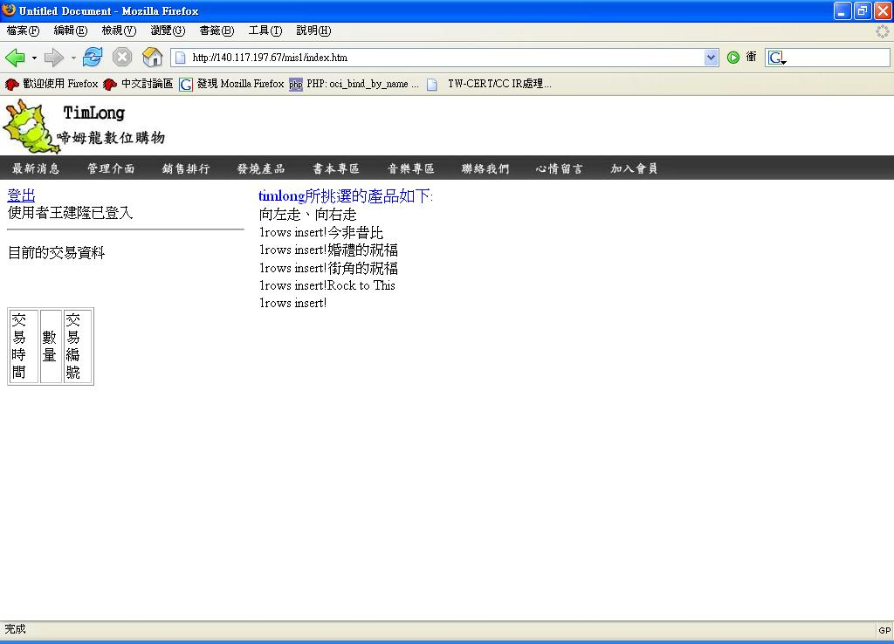

心情留言
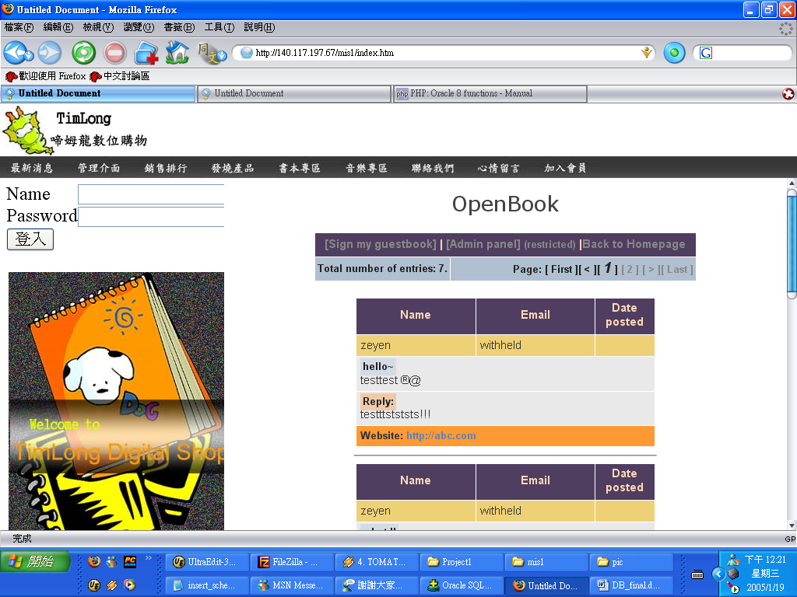
心情留言：可用管理者登入zeyen/zeyen
針對留言內做回覆或修正刪除
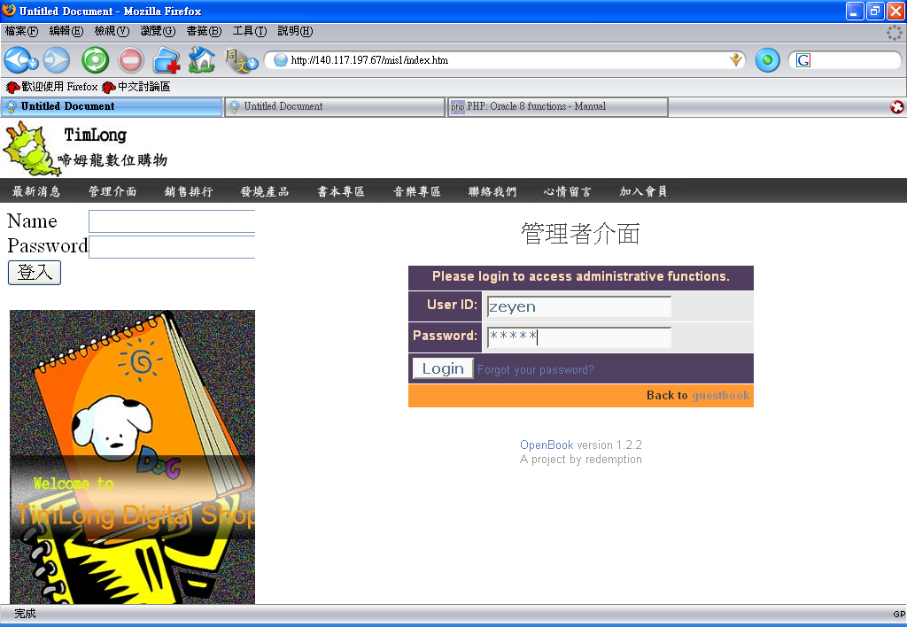

登入進去為管理者
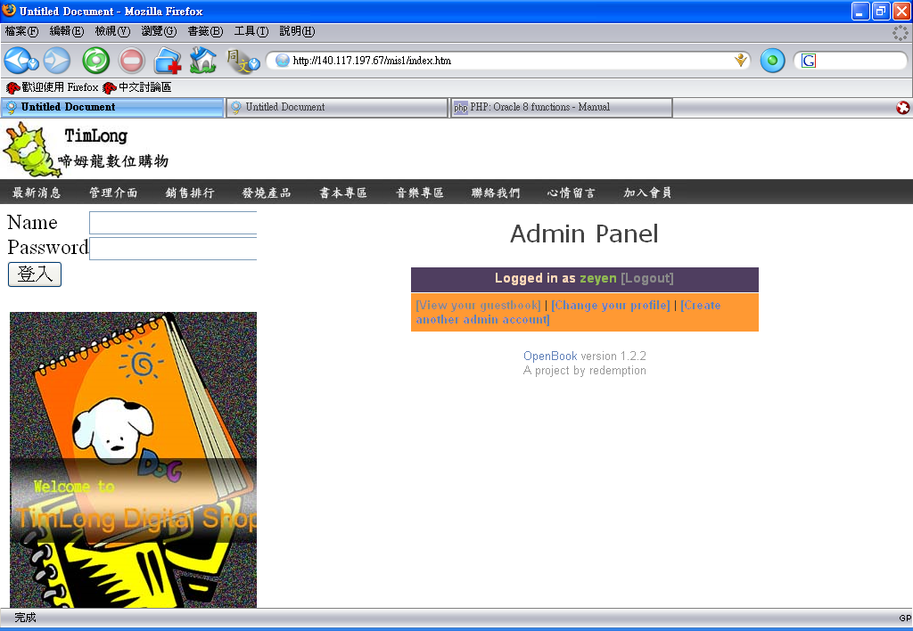
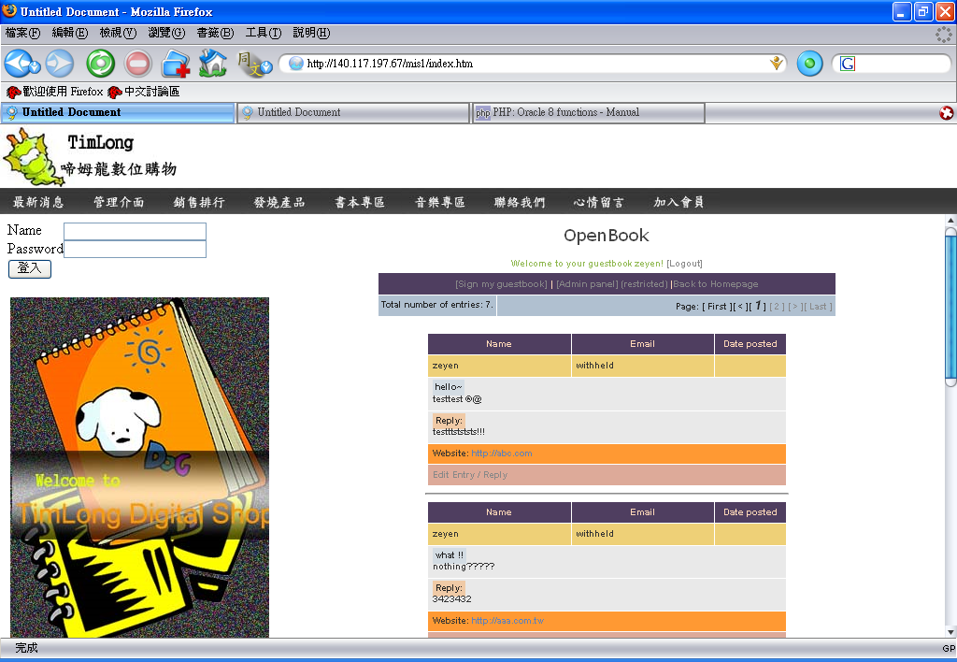

會員區
加入會員：
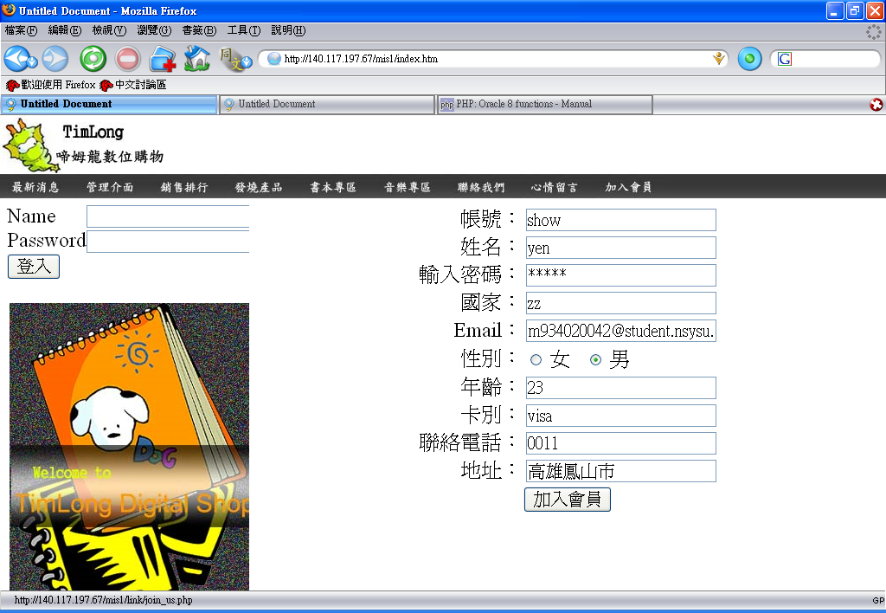

系統連結位址
http://140.117.74.225/mis1/index.htm
或
http://140.117.197.67/mis1/index.htm

